МИНИСТЕРСТВО ОБРАЗОВАНИЯ И НАУКИ РОССИЙСКОЙ ФЕДЕРАЦИИ

**Федеральное государственное бюджетное образовательное учреждение высшего профессионального образования  
 «Кемеровский государственный университет»**

**Институт фундаментальных наук**

**Кафедра ЮНЕСКО по ИВТ**

**ДОМАШНЯЯ РАБОТА №6**

**ПО ДИСЦИПЛИНЕ “БАЗЫ ДАННЫХ”**

**Задача № 1**

студента 2 курса

**Клименко Антона Александровича**

Направление 09.03.03 – Прикладная информатика в экономике

Преподаватель:

доцент

С.Ю. Завозкин

_____________________

Работа защищена:

“____”_______________201_г.

с оценкой _____________

Кемерово 201_

1. Запустил скрипт „lab6_mongo.js” (рис. 1)

Рисунок 1

2. Выведете имя пользователя и дату начала работы всех сотрудников, нанятых между 14 мая 1990 года и 26 мая 1991 года. Результаты запроса отсортируйте по убыванию дат начала работы. (рис. 2)

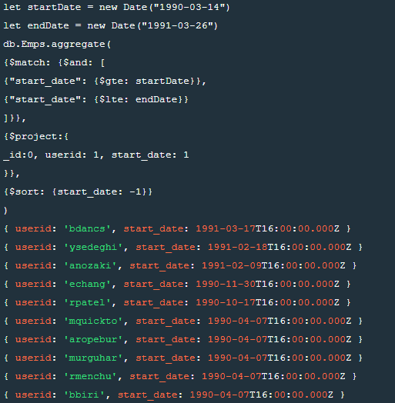

Рисунок 2

3. Получите список фамилий и заработной платы всех сотрудников отделов 31, 42, и 50, месячный заработок которых не лежит в интервале от 1000 до 2500 (рис. 3)

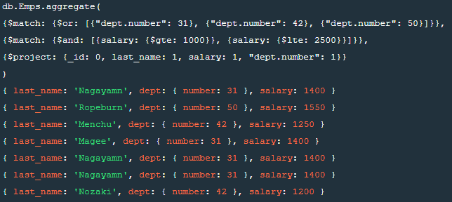

Рисунок 3

4. Для каждого сотрудника выведите фамилию, вычислите количество месяцев со дня начала работы до настоящего времени, день недели, когда он был нанят на работу. Результаты отсортируйте по количеству отработанных месяцев. Количество месяцев округлите до целого. (рис. 4)

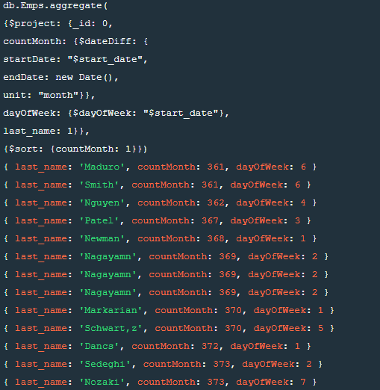

Рисунок 4

5. Для каждого сотрудника выведите фамилию, дату найма и дату пересмотра зарплаты, которая приходится на первый понедельник после шести месяцев работы. Формат даты на выводе: «день.месяц.год», например 12.01.2012

6. Выведите минимальную и максимальную заработные платы по всем должностям в алфавитном порядке. (рис. 6)

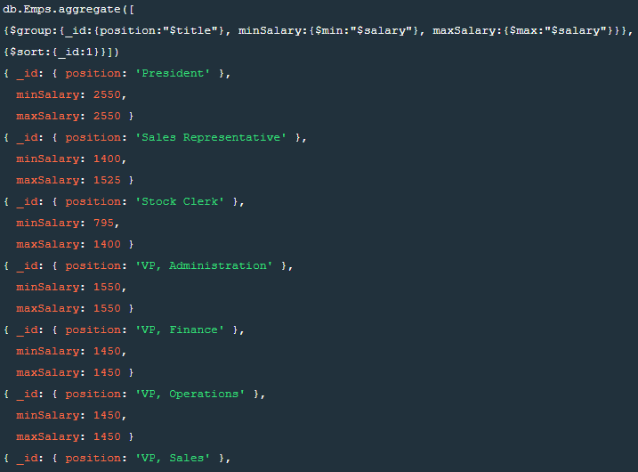

Рисунок 6

7. Выведите номер каждого заказа и количество позиций в нем (рис. 7)

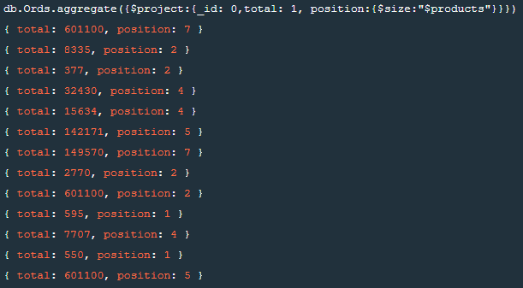Рисунок 7

8. Выведите номер каждого менеджера и заработную плату самого низкооплачиваемого из его подчиненных. Исключите группы с минимальной заработной платой менее 1000. Отсортируйте результаты по размеру заработной платы (рис. 8)

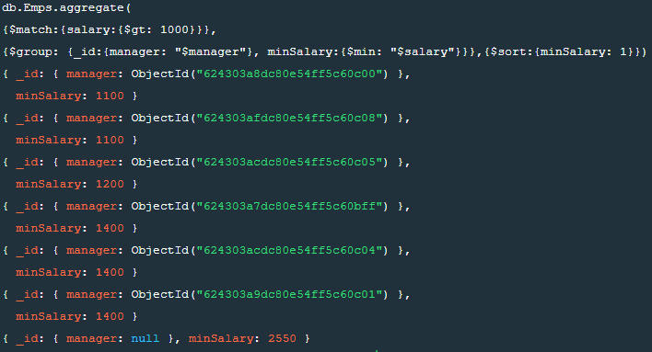Рисунок 8

9. Для каждого вида товара, заказанного, по крайней мере, три раза, выведите номер этого товара и количество заказов на него. Отсортируйте данные по номерам заказанных товаров (рис. 9)

10. Получите список номеров всех регионов с указанием количества отделов в каждом регионе (рис. 10)

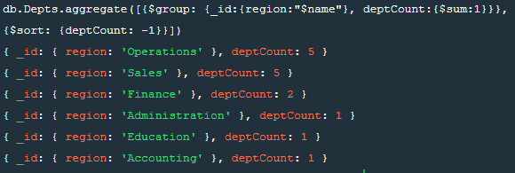

Рисунок 10

11. Выведите номер каждого клиента и количество сделанных им заказов (рис. 11)

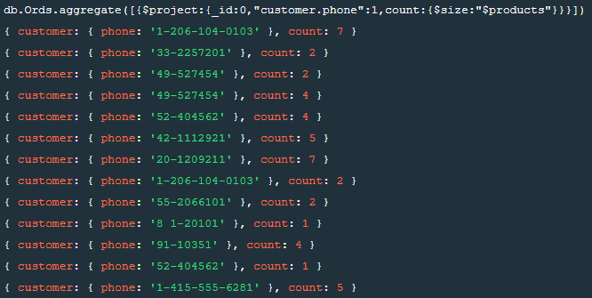

Рисунок 11